N. 97/A |  | Ubicazione
Inventario |  | Stato: Italia |  |  |  | Città: Avellino
STR. 419 |  | Ente: Liceo Classico “P. Colletta”
 |  | Denominazione: Sostegno per aghi magnetici
Costruttore |  |  |  | Tipologia
Nome: |  |  |  | Settore: Elettromagnetismo
Nazione: |  |  |  | Oggetto: Sostegno per aghi magnetici
Città:
Numero di Matricola:
Materiale |  |  |  | Schedario Fotografico
Ottone |  |  |  | 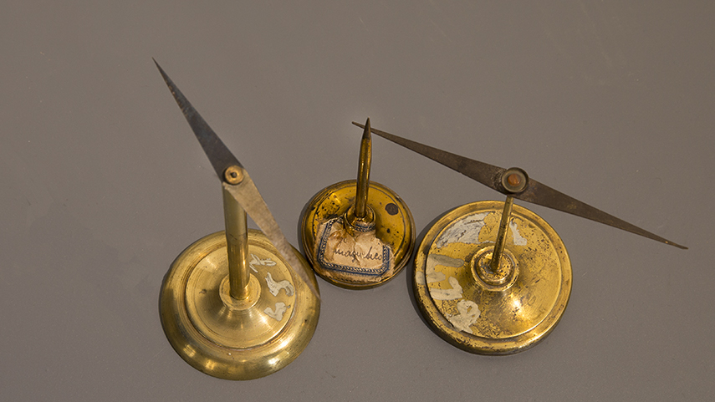
Dimensioni
Diametro di base: 0,64 cm
Spessore: 0,35 cm
Altezza: 11,0 cm
Accessori:
un ago magnetico: lunghezza 12,2 cm
 |  |  |  | Stato di conservazione: buono
Descrizione
Sostegno in ottone su base circolare con punta perpendicolare, per sostenere un ago sensibile a campo magnetico.

